INFORME

CITE:MHC-REG Nº2 /366 /2022

A: Lic. Hugo Guillermo Silva Alanoca

DIRECTOR ADMINISTRATIVO Y FINANCIERO

VIA: M. Pr. Ing. Erick Víctor Sossa Sánchez

DIRECTOR REGIONAL DE COCHABAMBA

DE: Lic. Nihel Ruiz Atanacio

ANALISTA CLIMATOLOGO

Fecha: Cochabamba, 23 de diciembre de 2022

**REF.: INFORME DE COMISIÓN AL TRÓPICO DE COCHABAMBA**

ANTECEDENTES

El Servicio Nacional de Meteorología e Hidrología (SENAMHI), como entidad rectora de meteorología, hidrológica, climatología y agroclimatología en el Estado Plurinacional de Bolivia, busca con convenio y contratos con otras instancias de gobierno, ser útil en el desarrollo del país, con el principio de servicio al conjunto de la sociedad.

OBJETIVOS

* El objetivo general del viaje es por la rehabilitación de las estaciones meteorológicas e hidrológicas que se encuentran en la localidad del trópico de Cochabamba
* Obtener un convenio con las autoridades de Puerto Villarroel y Villa Tunari para situaciones de riesgo relacionados con inundaciones provocadas por lluvias.

TIEMPO DE COMISIÓN

Según los trabajos realizados la comisión tuvo duración de dos días.

DESCRIPCIÓN DE LAS ACTIVIDADES REALIZADAS

* Martes, 20 de diciembre de 2022.
* Se partió de la ciudad de Cochabamba vía terrestres a horas 06:54 horas del 20 de diciembre de 2022 con dirección al trópico de Cochabamba.
* 10:30-12:35 horas, zona el sillar con derrumbes y desequilibrio de suelos (Aprox. dos horas varados en el camino).
* 14:30 horas, se llega a la localidad de Villa Tunari, Provincia Chapare.
* 15:00 horas, reunión con las autoridades de Villa Tunari (UGR).
* 16:20 horas, observación de estación hidrológica ubicada en el puente Gumusio de Villa Tunari.
* 17:40 horas, se llega a la localidad de Senda VI Provincia Carrasco, estación meteorológica ubicada en instalaciones de EMAPA, se procede a hacer mantenimiento de la estación.
* 20:25 horas, Se llega a localidad de Ivirgarzama, Provincia Carrasco, lugar para descansar hasta el día siguiente.
* Miércoles, 21 de diciembre de 2022.
  + 06:00 horas, reunión con las autoridades de Ivirgarzama (Alcalde y UGR) del distrito Puerto Villarroel.
  + 08:00 horas, Desayuno de la mañana con Autoridad UGR.
  + 09:20 horas, Llegada a la localidad de Puerto Villarroel, visita y mantenimiento a la estación meteorológica ubicada dentro el Regimiento Naval de Puerto.
  + 11:00 horas, reunión con autoridades de la Base Naval para acuerdo de proyecto.
  + 14:30 horas, retorno a estación meteorológica de Senda VI, mantenimiento del equipo.
  + 16:45 horas, retorno a localidad de Villa Tunari.
  + 17:10 horas, Reunión con autoridad UGR de Villa Tunari.
  + 17:30 horas, visita a rio San Mateo con autoridad UGR de Villa Tunari.
  + 19:25 horas, Cena y refrigerio en Villa
  + 20:05 horas, Retorno a la ciudad de Cochabamba.
* Jueves, 22 de diciembre de 2022.
* 01:30 horas, llegada a la ciudad de Cochabamba.

CONCLUSIONES

* Se rehabilita la transmisión de las estaciones de Puerto Villarroel con novedades de que la estación meteorológica automática contaba con muchos problemas técnicos al momento del mantenimiento. Se debe mencionar que se ha tenido problemas de rehabilitación con las estaciones de Senda VI y Estación hidrológica de Villa Tunari.
* En cuanto a las visitas con calidad de tener un convenio con las autoridades de Puerto Villarroel, y Villa Tunari se llega a un acuerdo amigable para proceder a instalar estaciones meteorológicas e hidrológicas en el primer trimestre del año 2023.

Es lo que se puede informar.

* 1. **INGRESO A VILLA TUNARI**

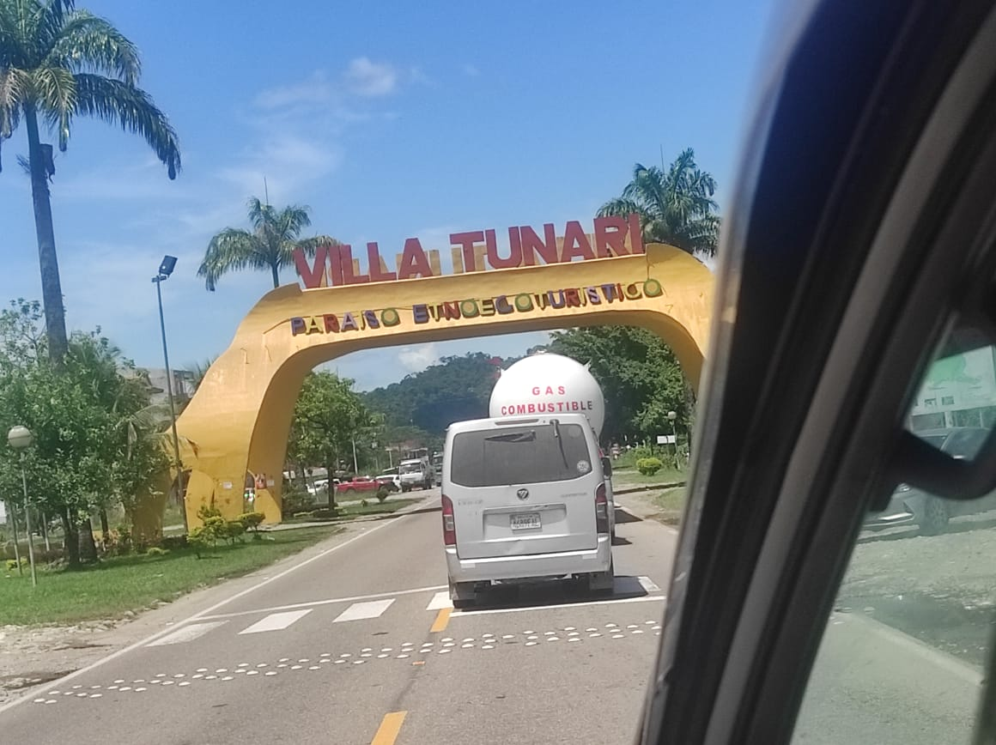

**1.2 ESTACIÓN METEOROLÓGICA DE SENDA VI**

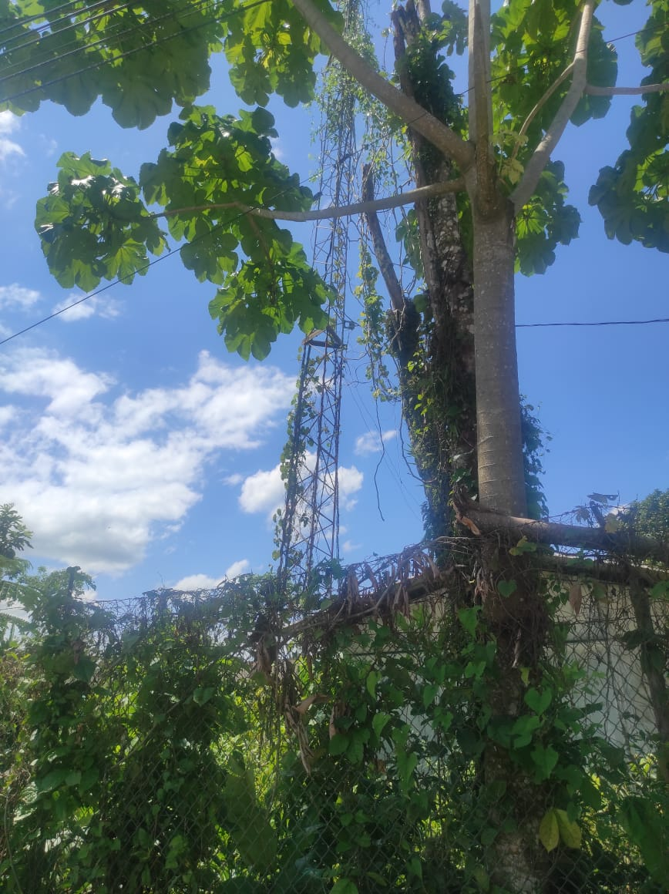

**2.1 AUTORIDADES DE BASE NAVAL, UGR DE IVIRGARZAMA Y SENAMHI**

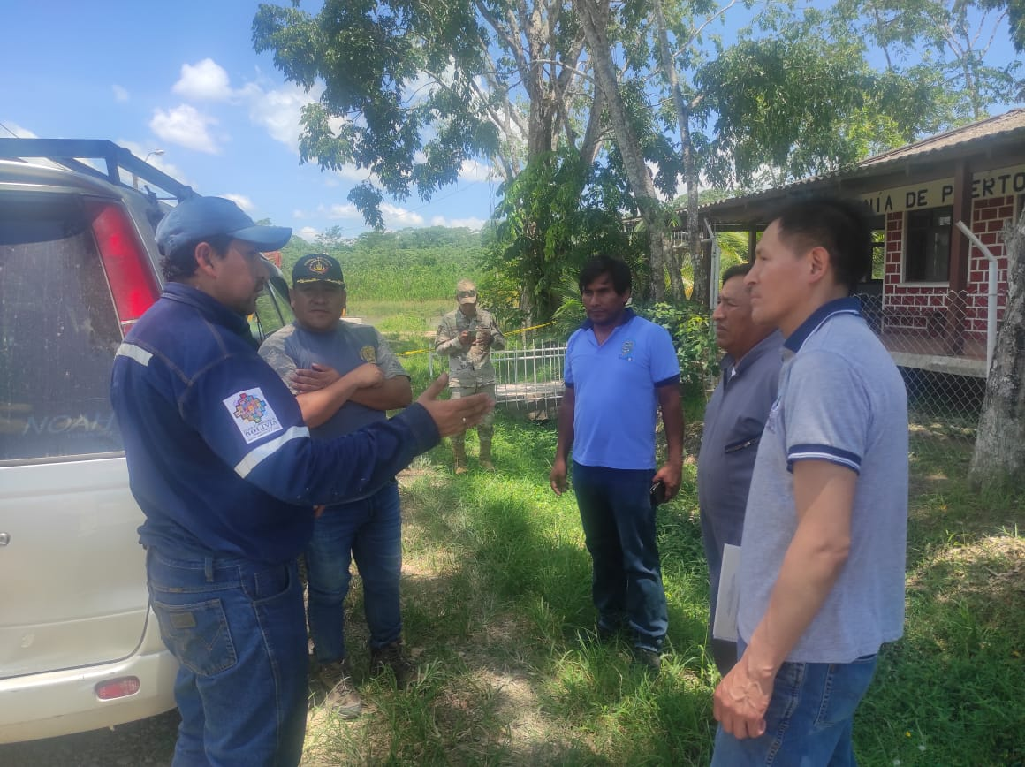

**2.2 AUTORIDADES DE BASE NAVAL, UGR DE IVIRGARZAMA Y SENAMHI**

